БИЗНЕС-
КОНЦЕПЦИЯ

«Открытие собственного дела по предоставлению парикмахерских услуг»

Саратовская область

2023 год

1. Для организации деятельности по предоставлению парикмахерских услуг необходимо зарегистрироваться в качестве:
- самозанятого или ИП
* Для оформления в качестве ИП постановка на учет осуществляется в отделении ИФНС по месту постоянной регистрации гражданина (лично, через МФЦ).
Список необходимых документов:
- документ, удостоверяющий личность (паспорт);
- ИНН;
- квитанция об уплате госпошлины в размере 800 руб. Сформировать квитанцию на уплату госпошлины можно с помощью сервиса «Уплата госпошлины» (С 01.01.2019 при направлении документов для государственной регистрации в форме электронных документов, в том числе через МФЦ, уплачивать государственную пошлину не требуется!);
- заявление по форме № Р21001:
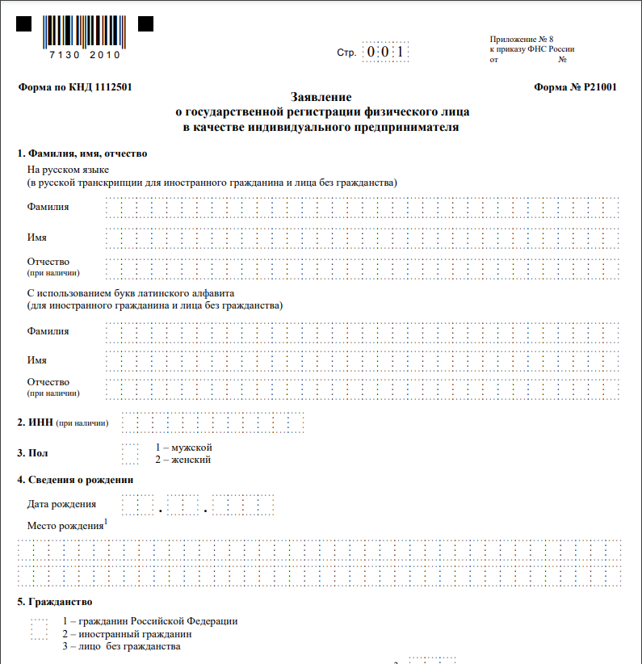

Также нужно определиться с видом предпринимательской деятельности (ОКВЭД).
Через 3 рабочих дня после подачи документов в налоговом органе можно получить лист записи ЕГРИП.
* Для оформления в качестве самозанятого достаточным будет установить приложение «Мой налог» на свой телефон. Приложение «Мой налог» можно скачать с Google Play Market или App Store.
Оформление в качестве самозанятого гражданина абсолютно бесплатное.
Размер налога на профессиональный доход – 4%.
Более подробную информацию о приложении можно получить на сайте ФНС России (https://npd.nalog.ru/app/):

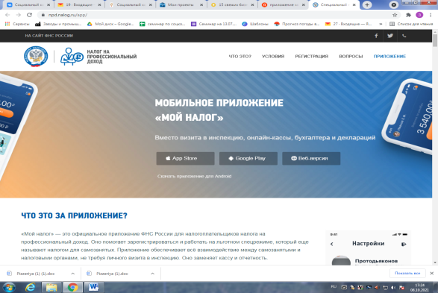

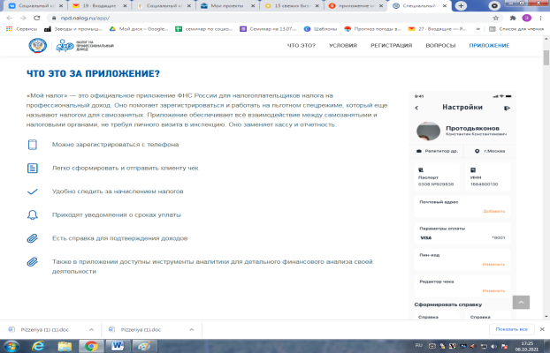

2. Выбрать место для осуществления предпринимательской деятельности и установить режим работы
Для открытия парикмахерской необходимо найти нежилое помещение, в соответствии c санитарными требованиями.
При выборе подходящего помещения стоит обратить внимание на месторасположение:
- помещение должно находиться в месте с хорошей проходимостью и видимостью объекта;
- нахождение рядом, в пределах 300 м, так называемых «якорей» - источников трафика – остановок общественного транспорта, продуктовых магазинов, кафе, детских садов, школ и пр.
Для узнаваемости заведения необходимо разработать и заказать вывеску парикмахерской
Указать режим работы
Так как салон относится к сфере обслуживания, то возможно установление гибкого графика работы в зависимости от спроса. В последующем, при привлечении наемных работников (для ИП) появится возможность установления четкого графика работы, в том числе и в выходные дни.

3. Рассчитать затраты, необходимые для реализации проекта
№  п/п | Наименование позиции | Кол-во  (ед.) | Стоимость  (руб.)
1 | Парикмахерское кресло | 1 | 18 000
2 | Мойка парикмахерская | 1 | 24 000
3 | Рабочее зеркало для парикмахера | 1 | 15 000
4 | Лаборатория для парикмахера | 1 | 25 000
5 | Тележка парикмахера | 1 | 7 000
6 | Стул мастера | 1 | 5 000
7 | Плойки | 2 | 3 000
8 | Утюжок | 1 | 4 000
9 | Фен | 2 | 15 000
10 | Ножницы, расчески | 3 | 15 000
11 | Средства для окрашивания |  | 15 000
12 | Средства для мытья волос |  | 10 000
13 | Средства для укладки волос  (лаки, муссы, гели и т.д.) |  | 5 000
14 | Рабочий инвентарь (фартуки, салфетки, фольга, швабра, совок, веник) |  | 15 000
15 | Моющие средства |  | 2 000
16 | Напольная вешалка | 1 | 3 000
17 | Место для ожидания | 1 | 8 000
18 | Кулер | 1 | 3 000
19 | Вывеска | 1 | 6 000
20 | Уголок потребителя | 1 | 2 000
ИТОГО |  |  | 200 000

4. Предусмотреть виды парикмахерских услуг для оказания населению
В таблице приведены наиболее распространенные виды работ, их стоимость и планируемое количество выполнения в месяц
№ п/п | Вид услуги | Расчет для города |  |  | Расчет для районов
 |  | Кол-во (ед.) | Стоимость(руб.) | Итого/ месяц (руб.) | Кол-во (ед.) | Стоимость (руб.) | Итого/ месяц (руб.)
1 | Стрижка модельная женская | 20 | 300 | 6 000 | 25 | 300 | 7 500
2 | Стрижка модельная мужская | 14 | 250 | 3 500 | 15 | 200 | 3 000
3 | Покраска женская в один тон | 10 | 500 | 5000 | 10 | 300 | 3 000
4 | Покраска женская в один тон (длина) | 10 | 600 | 6 000 | 5 | 400 | 2 000
5 | Милирование | 5 | 800 | 4 000 | 5 | 600 | 3 000
6 | Брондирование | 5 | 1 500 | 7 500 | 2 | 1500 | 3 000
7 | Колорирование | 5 | 1 000 | 5 000 | 3 | 800 | 2 400
8 | Химическая завивка | 5 | 1 000 | 5 000 | 5 | 700 | 3 500
9 | Укладка | 15 | 400 | 6 000 | 10 | 300 | 3 000
10 | Укладка вечерняя | 5 | 800 | 4 000 | 4 | 500 | 2 000
11 | Мытье головы | 40 | 50 | 2 000 | 20 | 30 | 600
 | Итого |  |  | 54 000 |  |  | 33 000

5. Рассчитать перечень постоянных и переменных расходов
Перечень постоянных расходов | Средне -месячные расходы
 | город | район
Электроэнергия | 900 | 600
Услуги банка | 1 500 | 1 500
Телефон | 500 | 500
Реклама | 1 000 | 500
Водоснабжение | 1 500 | 1 000
Отопление | 500 | 500
Вывоз ТБО | 1 200 | 1 000
Аренда помещения | 4 000 | 2 000
Расход краски | 2 500 | 1 500
Одноразовые полотенца | 400 | 200
Фольга для мелирования | 250 | 200
Средства для мытья волос | 750 | 500
ИТОГО | 15 000 | 10 000

6. Расчет налоговых платежей в бюджет
Вид налога | Как рассчитать
Если Вы индивидуальный предприниматель
УСН | При объекте налогообложения «доходы» ставка составляет – 1%-6%  При объекте налогообложения «доходы минус расходы» ставка составляет -5%-15%  - Для впервые зарегистрированных ИП может быть установлена налоговая ставка в размере - 0% на два года (налоговые каникулы)  - Индивидуальные предприниматели без работников могут уменьшить 100% налога на сумму уплаченных в налоговом периоде (квартале) фиксированных платежей за себя.
Патент | Установленный размер потенциально возможного к получению годового дохода* 6%  Расчет:  в городе - 99 446 * 6% = 5 966,7  в районе - 99 446*0,6*6% = 3 580,0  - Для впервые зарегистрированных ИП может быть установлена налоговая ставка в размере - 0% на два года (налоговые каникулы)
Если Вы самозанятый гражданин

НПД | Сумма дохода*4% (предусмотрен налоговый вычет 1% от суммы дохода, но не более 10 000 рублей)

Фиксированные взносы ИП в год (справочно)
Вид взноса |  | Сумма
 |  | город | район
Фиксированный взнос в ПФР, уплачиваемый всеми ИП  (с учетом ФФОМС) (32 448 руб. + 8 426 руб.) | год | 40 874 | 40 874
 | месяц | 3 406,2 | 3 406,2
Фиксированный взнос, доплачиваемый ИП, если годовой доход превышает 300 000 руб.  (1% от годовой суммы дохода, превышающей 300 000 руб., но не более 227 136 руб.)  Расчет (город): (54 000*12) - 300 000)*1% = (648 000 - 300 000)*1% = 3 480  Расчет (район): (33 000*12) - 300 000)*1% = (396 000 - 300 000)*1% = 960 | год | 3 480 | 960
 | месяц | (290) | (80)
ИТОГО: | год | 44 354 | 41 834
 | месяц | 3 696,2 | 3 486,2

Расчет средней величины налоговых отчислений
Вид налога | Город |  | Район
- для ИП
 | ПСН | УСН 6% (доходы) | ПСН | УСН 6% (доходы)
Сумма налога | 497,2 | 3 240 | 298,3 | 1 980
Сумма налога к оплате (уменьшенная на сумму страх. взносов) | 497,23 (не уменьшается) | 0,00 | 298,3(не уменьшается) | 0,00
Фиксированные  взносы ИП | 3 696,2 | 3 696,2 | 3 486,2 | 3 486,2
Налоги и взносы Всего: | 4 193,4 | 3 696,2 | 3 784,5 | 3 486,2
Налог на профессиональный доход (НПД) – для самозанятых граждан 4%
Сумма налога | 2 160 |  | 1 320
Налоговый вычет 1% (до 10 000 руб.) | 540 |  | 330
Итого НПД | 1 620 |  | 990

7. Финансовые результаты деятельности
№ п/п | Наименование показателей | Величина показателей
 |  | город |  |  | район
 |  | ПСН | УСН | НПД | ПСН | УСН | НПД
1. | Выручка от оказания услуг (руб.) | 54 000 | 54 000 | 54 000 | 33 000 | 33 000 | 33 000
2. | Себестоимость услуг | 19 193,4 | 18 696,2 | 16 620 | 13 784,5 | 13 486,2 | 10 960
2.1 | Постоянные расходы, (руб). | 15 000 | 15 000 | 15 000 | 10 000 | 10 000 | 10 000
2.2 | Налоги, взносы (руб). | 4 193,4 | 3 696,2 | 1 620 | 3 784,5 | 3 486,2 | 990
3 | Чистая прибыль, (руб). | 34 806,6 | 35 303,8 | 37 380 | 19 215,5 | 19 513,8 | 22 040

8. Эффективность проекта
№ п/п | Наименование показателей | Величина показателей
 |  | город |  |  | район
 |  | ПСН | УСН | НПД | ПСН | УСН | НПД
1. | Затраты на реализацию проекта | 250 000 | 250 000 | 250 000 | 250 000 | 250 000 | 250 000
2. | Среднемесячный доход | 54 000 | 54 000 | 54 000 | 33 000 | 33 000 | 33 000
3 | Среднемесячный расход | 19 193,4 | 18 696,2 | 16 620 | 13 784,5 | 13 486,2 | 10 960
4 | Чистая прибыль в месяц | 34 806,6 | 35 303,8 | 37 380 | 19 215,5 | 19 513,8 | 22 040
5 | Окупаемость проекта (п.1/п.4) (мес.) | 7,182 | 7,08 | 6,69 | 13,01 | 12,8 | 11,34
6 | Рентабельность проекта, (п.4/п.1) % | 13,9 | 14,1 | 15,0 | 7,68 | 7,8 | 8,8

Важно:
Обучение;
Для ведения деятельности нужно иметь предпринимательское образование и навыки, пройти обучение можно в:
- Общество с ограниченной ответственностью «Бизнес – инкубатор Саратовской области» (г. Саратов, ул. Краевая, д.85, тел.: 8(8452) 24-54-78.

Приобрести оборудование, инструменты и прочий инвентарь можно на сайтах:
- «Яндекс-Маркет» (https://market.yandex.ru/);
- «Mustang Professional» (https://mustang-professional.ru/);
- «Бьюти Опт» (https://beauty-opt.ru/);
- «KRASOTKAPRO» (https://www.krasotkapro.ru/);

Санитарные требования к парикмахерским
Основными нормативным документом, в соответствии с которым осуществляется деятельность парикмахерских и салонов красоты является СанПиН 2.1.2.2631-10 «Санитарно-эпидемиологические требования к размещению, устройству, оборудованию, содержанию и режиму работы организаций коммунально-бытового назначения, оказывающих парикмахерские и косметические услуги».
В ходе проведения проверок парикмахерских и салонов красоты чаще всего выявляются нарушения к содержанию помещений и организации санитарно-гигиенического и противоэпидемического режимов, а именно нарушаются требования к:
- организации проведению влажной уборки основных и вспомогательных помещений (наличие необходимого количества уборочного инвентаря, его хранение, график проведения генеральных уборок);
- сбору остриженных волос (отсутствуют закрывающиеся совки);
- хранению чистого белья (на открытых стеллажах, в открытом виде);
- хранению личной и спец. одежды (совместное хранение);
- наличию 3-х комплектов рабочего инструментария у мастеров;
- приготовлению дез. растворов;
- организации медицинских осмотров работающего персонала, прохождение гигиенического обучения и др.

Нужно оформить уголок потребителя (для ИП)
Законом «О защите прав потребителя» предусмотрено требование к размещению уголка потребителя на самом доступном месте.
Уголок потребителя должен содержать информацию о работе заведения, сертификатах, лицензиях, ценах на услуги.
В начале осуществления деятельности целесообразно организовать рекламу:
- распространение рекламных листовок;
- организация акций – в будни с 10:00 до 12:00 посетителям салона оказывать услуги по сниженным ценам (студенты, пенсионеры, домохозяйки);
- выпуск красочных буклетов с примерами работ и ценами;
- для закрепления лояльности клиентов к Вашему салону необходимо предоставлять постоянным клиентам скидки, дисконтные карты.

